¿Qué Enseñamos en Psicología Del Desarrollo? Una Revisión de Programas Universitarios en América del Sur

RESUMEN

La Psicología del Desarrollo ha estado históricamente orientada por diversas tradiciones teóricas que marcan su aproximación al objeto de estudio. Aunque ocupa un lugar relevante en los planes de estudio de las carreras de Psicología en América Latina, existe escasa información sobre las orientaciones y los temas que estructuran su enseñanza. Por esta razón, el objetivo del presente trabajo fue explorar y sintetizar los contenidos temáticos de las asignaturas de Psicología del Desarrollo en universidades de América del Sur. Se realizó una revisión documental que comprendió las siguientes etapas: identificación de las instituciones educativas sudamericanas, selección de aquellas que ofrecían carreras habilitantes para la obtención del título de Psicólogo o Licenciado en Psicología y análisis de los programas de Psicología del Desarrollo. La muestra final incluyó 62 programas pertenecientes a 34 universidades de Argentina, Chile, Colombia, Brasil, Ecuador, Perú y Uruguay. Cada uno de los programas fue leído y categorizado de manera independiente por los autores del estudio. Posteriormente, se procedió a la extracción de categorías relevantes para el análisis de contenido de los módulos temáticos de cada curso. Como resultado, se observaron variaciones sustantivas entre los países en relación con los enfoques teóricos predominantes, la organización temática de los cursos —incluyendo categorías como delimitación disciplinar, métodos, grandes teorías del desarrollo, áreas del desarrollo, momentos evolutivos, marcos normativos, temas emergentes y ámbitos de desarrollo—, así como en el peso relativo asignado a cada una de estas dimensiones.

Palabras clave
psicología del desarrollo, enseñanza universitaria, currícula, revisión

abstract

Developmental psychology has historically been influenced by a multiplicity of theoretical backgrounds. Even though this subdiscipline occupies a relevant space in learning curricula in Latin America, there is little evidence on its thematic scope. The objective of this study was to conduct a systematic review of documentation about the developmental psychology curricula in Latin American institutions. To do this, we selected institutions that provided psychology degrees and taught developmental psychology and thematically analysed its curricular contents. Our sample included 62 developmental psychology curriculums from 34 different universities from Argentina, Chile, Colombia, Brasil, Ecuador, Perú and Uruguay. Our results showed a high diversity within the curricular organisation per country and allowed us to categorise each curricular offer based on the frequency of their inclusion of themes such as disciplinary scope, methods, major theories of development, areas of development, developmental stages, regulatory frameworks and developmental contexts.

Keywords

developmental psychology, university teaching, curricula, review

What Do We Teach in Developmental Psychology? A Review of University-Level Courses in South America

Introducción

La Psicología del Desarrollo es un área ampliamente representada en los sílabos o programas (en adelante usaremos el término “programa”) de formación de psicólogas y psicólogos en América Latina, y esto se explica, al menos en parte, porque la generación de descripciones y explicaciones sobre los procesos de cambio a través del tiempo es central para cualquier perspectiva psicológica que busque entender el comportamiento humano tanto en sus aspectos normales como en los patológicos (Koller, 2018).
Si se analiza la producción académica sobre Psicología del Desarrollo se observa que muchos antecedentes abordaron temas ligados a la investigación. Mota (2005), a partir de una revisión de estudios sobre la producción científica brasilera en desarrollo humano, encontró un aumento de publicaciones en las décadas de 70-80, seguido de un período de estabilidad en las décadas siguientes. En seguida, analizando los Grupos de Trabajo de la Associação Nacional de Pesquisa e Pós-graduação em Psicologia (ANPEPP), que reúne investigadores de todo Brasil, identificó en el bienio 2002-2004 un aumento de apenas dos grupos en relación al período anterior, totalizando 18 grupos. Este análisis reveló además una concentración en temas tradicionales de la investigación en Psicología del Desarrollo, particularmente aquellos enfocados en el estudio de la infancia y la relación entre desarrollo y educación.
En Colombia, Carrillo et al. (2008), realizaron una revisión sistemática sobre tendencias en la investigación de la Psicología del Desarrollo en América Latina, analizando los artículos publicados en la “Revista Latinoamericana de Psicología”. Analizaron 140 artículos identificando autores, afiliación, países y momento evolutivo estudiado. Hicieron un análisis de contenido de los marcos teóricos de los artículos empíricos para identificar las áreas temáticas con mayor producción a nivel latinoamericano y de Colombia. En términos generales identificaron que las áreas más descritas eran desarrollo físico, desarrollo cognitivo, lenguaje, desarrollo y aprendizaje, contextos del desarrollo y evaluación e intervención y que los países con mayor producción eran Chile y Colombia.
Más recientemente, Puche-Navarro et al. (2023) revisaron sistemáticamente la producción académica generada por diferentes grupos de investigación reconocidos por el Sistema Nacional de Ciencia y Tecnología de Colombia (ScienTI) durante los últimos 30 años. En esta revisión se identificaron 44 grupos de investigación que aportaban al campo de la Psicología del Desarrollo, y analizaron su grado de consolidación y los diferentes enfoques teóricos, conceptuales y metodológicos que tenían. Su análisis se centró en aquellos grupos con un número significativo de publicaciones y trabajos financiados por ScienTI. Posteriormente, identificaron seis áreas temáticas. Estas categorías fueron: a) investigación básica en desarrollo cognitivo, b) desarrollo socioemocional, apego y familia, c) apego y familia, d) desarrollo cognitivo en contextos, e) estudios del desarrollo moral y f) desarrollo y clínica cognitiva. Finalmente, resaltan que la actividad de los grupos de investigación está fuertemente influenciada por factores contextuales del país, como la violencia sociopolítica, el desplazamiento forzado y las desigualdades sociales.
Si bien estos estos trabajos aportan información sobre el grado de desarrollo de la disciplina, no aportan información sobre cómo la investigación se traduce en enseñanza, por lo que es pertinente analizar en forma diferenciada las tendencias de la enseñanza en el área de la Psicología del Desarrollo.
En cuanto a la enseñanza, existen numerosos trabajos orientados a analizar el desarrollo de la psicología como ciencia y la formación general de los y las psicólogas en América Latina (ver, por ejemplo: Ardila, 2018; Gallegos, 2016; Gallegos y Berra, 2015; Elmasián y Sabiotti, 2009) que muestran una gran heterogeneidad en cuanto a orientaciones teóricas y estándares. En norteamérica también existe literatura en relación al currículum en cursos introductorios de psicología desde una perspectiva general (Norcross et al., 2016) donde se han problematizado los contenidos a introducir (Perlman y McCann, 1999) y examinado la presencia de subdisciplinas en la currícula de estos cursos.
Sin embargo, la investigación en relación a cursos de Psicología del Desarrollo resulta más escasa. Homa y colaboradores (2013) revisaron 158 programas de cursos de introducción a la psicología en Estados Unidos, y hallaron que solo el 8% del tiempo se dedicaba a contenidos vinculados a la Psicología del Desarrollo. En nuestro conocimiento, son muchos menos los esfuerzos orientados a analizar cómo se configura la enseñanza de la Psicología del Desarrollo en América del Sur. En Uruguay, Arozamena (2011) presenta la Tesis de Maestría Evaluación de los Programas de Psicología del Desarrollo de la Facultad de Psicología de la Universidad Católica del Uruguay desde la perspectiva de la Pedagogía Ignaciana donde analiza ocho de los diecinueve programas de Psicología del Desarrollo en carreras de Psicología de la AUSJAL (Asociación de Universidades confiadas a la Compañía de Jesús en América Latina). Allí reporta que estos cursos suelen estar ubicados en el inicio de la carrera, que hay una amplia variabilidad en sus cargas horarias, así como a los contenidos ofrecidos.
Pero, ¿por qué es relevante producir conocimiento sobre los programas de enseñanza en Psicología del Desarrollo? Sabemos que el desarrollo es un fenómeno probabilístico complejo, organizado en múltiples niveles (genético, neural, comportamental y ambiental), que se influyen mutuamente (Lerner, 2018). Debido a esto, la inclusión de las dimensiones social, cultural y contextual parece un aspecto a atender en los procesos de formación, y es interesante saber en qué medida los programas de formación en Psicología del Desarrollo incorporan el análisis de estas complejidades. Mucha investigación psicológica sobre el desarrollo se ha centrado en el nivel comportamental, a través de tareas descontextualizadas, estableciendo normas de cambio ligadas a la edad, y haciendo generalizaciones que no logran captar la enorme variedad de la experiencia humana, ni sobre los resultados del desarrollo (Demuth & Mey, 2015; O’Dell, 2010; Rogoff, 2003, Valsiner, 2000). A su vez, vemos que la Psicología del Desarrollo como disciplina está mostrando una conciencia cada vez más clara de las limitaciones de este enfoque, tanto por la exclusión sistemática de participantes del mundo mayoritario (Draper et al., 2022; Khan et al., 2022; Scheidecker, et al., 2023; Singh et al., 2022; Susperreguy et al., 2024), como por la poca atención prestada a cómo los valores, normas y expectativas culturales afectan al proceso y sus resultados (Harkness y Super, 2020; Keller, 2017; Rogoff y Angelillo, 2006; Rogoff et al., 2018; Valsiner, 2000). Por eso, el objetivo del presente trabajo es realizar una revisión y sistematización de los contenidos temáticos de los programas de las asignaturas de Psicología del Desarrollo a nivel universitario en países de América del Sur. Esta revisión es relevante porque aporta una visión de conjunto sobre el estado de la enseñanza de la disciplina en nuestra región, lo que puede permitir una reflexión sistemática sobre los consensos y las particularidades que tiene la formación en nuestro continente.

Métodos

El objetivo de esta revisión fue explorar y sintetizar los contenidos temáticos de los programas de las asignaturas de Psicología del Desarrollo a nivel universitario en América del Sur. El acceso a este tipo de documentos no es necesariamente público, y el acceso a dichos documentos representa un desafío metodológico, en tanto su difusión responde a políticas institucionales heterogéneas. En base a esto, se describe en detalle el procedimiento de búsqueda, selección y análisis de los programas recabados en la siguiente sección.

Procedimiento
Debido a la falta de repositorios que sistematicen la información curricular de múltiples instituciones a nivel regional, se optó por iniciar la búsqueda de información a partir de las instituciones de América del Sur listadas en el ranking internacional SciMago 2023.
A partir de este listado inicial, se procedió a recabar la información institucional disponibilizada públicamente online de las asignaturas específicas que se buscaba explorar (Psicología del Desarrollo) en las carreras de Psicología. Se contactaron vía correo electrónico 157 universidades de las cuales se obtuvo respuesta de 34 (tasa de respuesta del 22%) aportando un total de 62. Seis codificadores independientes analizaron cada programa, extrayendo datos sobre carga horaria, ubicación curricular, bibliografía y temario. Además, se realizó un análisis de contenido de forma inductiva que permitió identificar 9 categorías y 33 subcategorías temáticas.

En los casos en los cuales la información del programa no estuviese disponible, se procedió a contactar vía correo electrónico a los docentes y/o administrativos responsables de las cátedras o departamentos que ejercieran la función de enseñanza. En este sentido, los criterios de inclusión se definieron de la siguiente forma:
- El programa pertenecía a una institución universitaria de América del Sur listada en el ranking SciMago 2023.
- Los programas pertenecían a carreras de nivel universitario para la obtención del título de Psicólogo o Licenciado en Psicología.
- Los programas abordaban contenidos de Psicología del Desarrollo o Psicología Evolutiva.
Esta búsqueda y contacto de referentes de cada programa se llevó a cabo entre septiembre de 2023 y marzo de 2024. Es importante destacar que los referentes no proporcionaron información de otro tipo que no fuera la información documental. Nuestra búsqueda resultó en un total de 64 programas, que corresponden a 34 universidades de Argentina, Chile, Colombia, Brasil, Ecuador, Perú y Uruguay. Se tomó la decisión de excluir dos documentos del análisis por tratarse de programas que combinaban en una única oferta contenidos de Psicología del Desarrollo y de otras disciplinas (específicamente, neuropsicología y psicología del lenguaje).

Análisis de datos
La extracción de datos de los programas y su posterior codificación fue realizada por los autores del trabajo. El equipo se compuso con 6 codificadores independientes, 4 de los cuales cuentan con formación de posgrado en psicología y 2 que actualmente se encuentran en proceso de formación.
En un primer momento, se realizó un análisis general de las características de los programas en los que se registró el tipo de institución (pública o privada), el nombre de la asignatura y la cátedra, departamento o instituto desde donde se dicta, la descripción de contenido teórico (temario, que incluye módulos y organización del curso), sus objetivos formativos y las bibliografías sugeridas tanto obligatoria como complementaria si la hubiere y el año y/o semestre de la carrera en el cual se dicta.
En un segundo momento se procedió a extraer categorías relevantes para el análisis de contenido de los módulos (temario) de cada curso. Se pautaron un total de 8 categorías y 33 subcategorías de análisis. Las mismas se presentan en la sección resultados.
Se realizaron dos sesiones de discusión y entrenamiento en torno a las categorías y su aplicación y se procedió a realizar luego una codificación independiente de 12 programas (19%) para evaluar la confiabilidad inter-observador con respecto a las categorías identificadas. Cada uno de los programas contó con la codificación de al menos 3 observadores. Se calculó el índice de kappa de Fleiss para determinar el nivel de acuerdo entre los evaluadores. En esta instancia, el índice de kappa de Fleiss fue de 0.77, indicando buena concordancia inter-observador. En base a este resultado, se procedió a continuar con la codificación de los contenidos teóricos de todos los programas recogidos. El cálculo del peso relativo de los temas sobre los programas se obtuvo como el cociente del total de un tema específico sobre el total de temas identificados. Cabe destacar que un mismo módulo del temario de los programas podía ser codificado con más de un contenido temático.

Consideraciones éticas
Esta revisión no implica interacción directa con participantes humanos, animales o cualquier forma de recolección de datos primarios. Por lo tanto, no se requirió la aprobación de un comité de ética en investigación. El estudio se adhiere estrictamente a las pautas éticas para realizar investigaciones secundarias (Suri, 2020; Vergnes et al., 2010). Dado que la revisión no implicó ninguna recopilación de datos personales o confidenciales, no hubo problemas relacionados con la privacidad o la confidencialidad en el proceso de investigación. Los datos utilizados en la revisión fueron completamente secundarios en tanto consisten primariamente en material de acceso público o sin información confidencial. De todas formas, no se presentan en esta revisión resultados asociados a instituciones específicas, sino que pretende ser una síntesis de los hallazgos que permita identificar patrones a nivel regional.

Resultados

Estructura y organización de los cursos:
Tal como se describió previamente, se analizaron las características y contenidos de un total de 62 programas que se distribuyen geográficamente en 7 países y en 34 universidades.
En cuanto al dictado de la asignatura, encontramos que 18 se ubican en el primer año de la carrera (semestres 1 y/o 2) correspondiente al 29%, mientras que 37 (60%) se encuentran fuera del primer año de las licenciaturas. No se pudo obtener el dato de 7 programas (11%) debido a no figurar en la documentación revisada. La tabla 1. muestra la distribución por país de los programas relevados, mientras que la tabla 2 presenta el tipo de institución a la que pertenecen (pública o privada) y su posición en la malla curricular. Asimismo, la tabla 3 presenta la carga horaria media.

Tabla 1
Distribución de programas por país y tipo de institución
 |  |  | Programas de Instituciones públicas |  | Programas de Instituciones privadas |  | Total | Porcentaje total
 |  |  | N | % | N | % | Total | Porcentaje total
Argentina |  |  | 18 | 90% | 2 | 10% | 20 | 32%
Brasil |  |  | 11 | 100% | 0 | 0% | 11 | 17.7%
Chile |  |  | 4 | 66% | 2 | 33% | 6 | 9.6%
Colombia |  |  | 2 | 23% | 7 | 77% | 9 | 14.5%
Ecuador |  |  | 2 | 100% | 0 | 0% | 2 | 3.7%
Perú |  |  | 7 | 77% | 2 | 23% | 9 | 14.5%
Uruguay |  |  | 1 | 20% | 4 | 80% | 5 | 8%
Total |  |  | 45 | 72.5% | 17 | 27.5% | 62 | 100%

Tabla 2
Distribución de programas por tipo de institución y ubicación en la malla curricular
 |  |  | Primer año  (Semestres 1 y/o 2) |  | Segundo año o más avanzado (Semestre 3 en adelante) |  | Total con dato | Sin dato
 |  |  | N | % | N | % | Total con dato | Sin dato
Instituciones públicas |  |  | 12 | 30% | 28 | 70% | 40 | 4
Instituciones privadas |  |  | 6 | 40% | 9 | 60% | 15 | 3
Total |  |  | 18 | 33% | 27 | 49% | 55 | 7

Tabla 3
Media de horas por curso y carrera según país
País | Media de horas por curso | Horas por curso (Rango) | Media de horas por carrera
Argentina | 87,3 | 60-120 | 174
Brasil | 63,8 | 60-102 | 140
Chile | 189 | 162-216 | *
Colombia | 163 | 96-288 | 233
Perú | 71,2 | 54-85 | 114
Uruguay | 50,4 | 32-72 | 84
Nota: * No se calculó la media de horas por carrera en Chile debido a falta de datos. No se analizaron datos de Ecuador debido a contar con una única institución representada.

Contenido temático curricular:
Nuestro análisis temático resultó en la identificación de un total de 9 categorías y 33 subcategoría. Tras una lectura general de los programas, las categorías fueron identificadas inductivamente. Las categorías identificadas fueron: a) Delimitación disciplinar: la cual incluye contenidos de ubicación, contextualización e historización de la Psicología del Desarrollo como subdisciplina, su relación con otras áreas de la psicología y disciplinas afines; b) Métodos: que incluye la enseñanza de diseños, métodos y técnicas de investigación en desarrollo, así como de evaluaciones del desarrollo; c) Grandes Teorías del desarrollo, que incluye la enseñanza de marcos teóricos influyentes dentro de la disciplina que ofrecen mecanismos explicativos a nivel de múltiples dimensiones (por ejemplo; la perspectiva constructivista, el modelo bioecológico o la teoría psicoanalítica, entre otras que se detallan en profundidad en el anexo 1); d) Áreas del desarrollo, que incluye delimitaciones amplias del campo tales como desarrollo motor, desarrollo cognitivo, desarrollo afectivo, etc; e) Momentos evolutivos, que abarca la perspectiva temporal como primera infancia, infancia, adolescencia, etc; f) Marcos normativos, que incluye la enseñanza de leyes, acuerdos internacionales y marcos regulatorios que afectan al campo del desarrollo y contribuyen a su interpretación situada en contextos sociales específicos, g) Temas emergentes, que incluye el abordaje de nuevos fenómenos ligados al desarrollo tales como cambios en las configuraciones familiares, violencia, adicciones, salud mental, entre otros; y por último h) Ámbitos de desarrollo, que incluye el abordaje de la familia, la comunidad, las instituciones educativas, etc. Se agrega a está categorización a nivel general una categoría “Otros” que se optó por utilizar de forma excepcional y únicamente en casos donde las categorizaciones previamente descritas no se encontraron apropiadas. La figura 1 presenta la sumatoria de los pesos relativos de cada una de estas categorías por país. El total expresado en porcentaje representa el peso de cada categoría sobre el total de programas revisados.
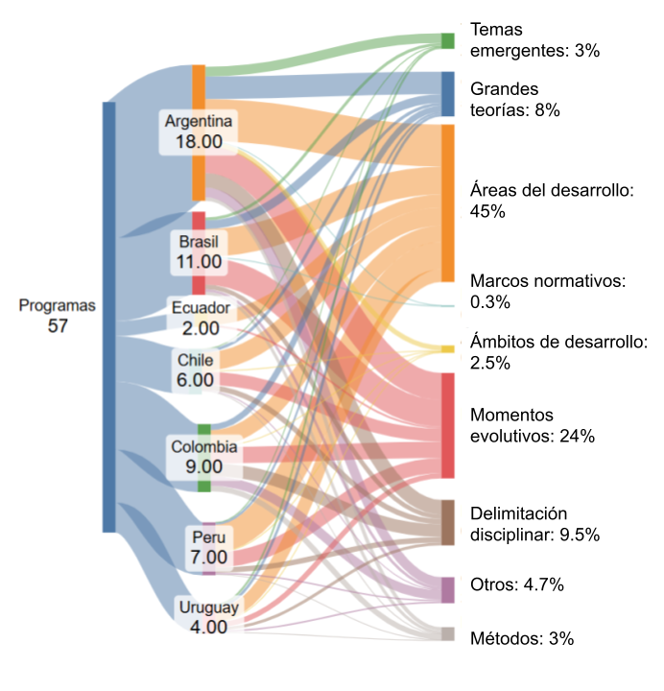
Figura 1. Distribución de programas relevados (total = 57) por país y porcentaje promedio de cada eje temático.

Tabla 4
Comparación de pesos relativos de los ejes temáticos por país
 |  |  | Del. disciplinar | Métodos | Grandes teorías | Áreas Desarrollo | Momentos evolutivos | Marcos normativos | Temas emergentes | Ámbitos de desarrollo | Otros
Argentina (18) |  |  | 11% | 3% | 16% | 31% | 20% | 1% | 7% | 4% | 7%
Brasil (11) |  |  | 5% | 4% | 10% | 33% | 34% | 1% | 4% | 4% | 3%
Chile (6) |  |  | 12% | 1% | 7% | 40% | 29% | 0% | 2% | 7% | 2%
Colombia (9) |  |  | 19% | 8% | 9% | 24% | 25% | 0% | 0% | 1% | 14%
Ecuador (2) |  |  | 0% | 0% | 0% | 88% | 12% | 0% | 0% | 0% | 0%
Perú (7) |  |  | 10% | 1% | 4% | 52% | 29% | 0% | 1% | 1% | 3%
Uruguay (4) |  |  | 10% | 3% | 9% | 45% | 19% | 0% | 6% | 3% | 5%

El análisis temático implicó la identificación de 9 categorías y 33 subcategorías. A continuación, se presentan gráficos que desglosan las distribuciones de los pesos de cada subcategoría y categoría a la interna de cada país.

Figura 1. Distribución de temas para Argentina y Brasil
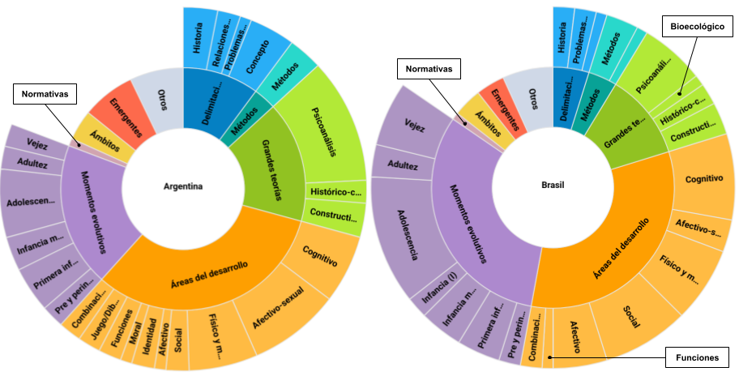
Figura 2. Distribución temática para Chile y Colombia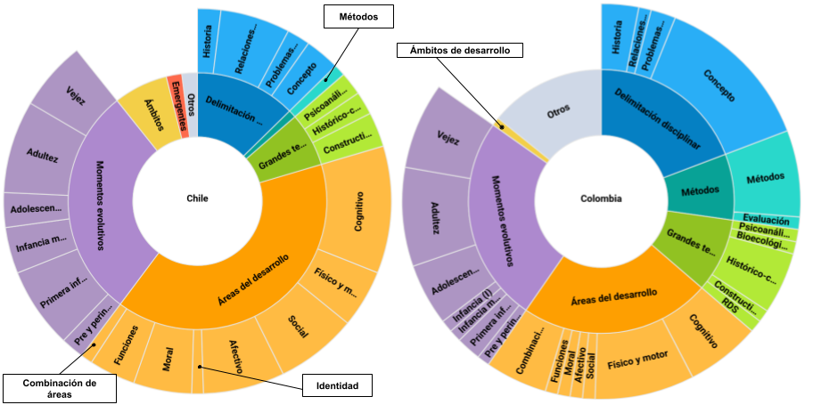

Figura 3. Distribución temática para Perú y Uruguay

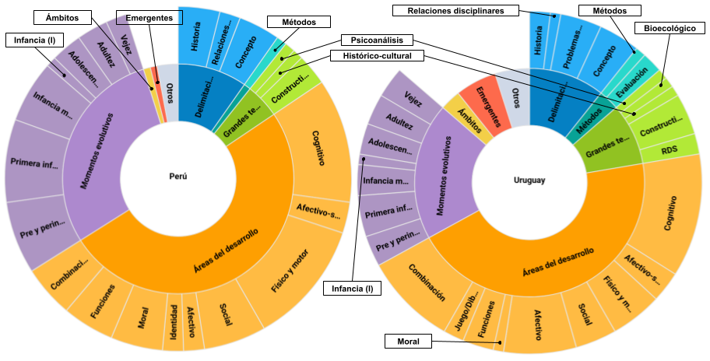

Discusión
Los resultados del presente estudio muestran que la asignatura Psicología del Desarrollo forma parte de todas las carreras de Psicología analizadas. Este dato es interesante, y abre como pregunta cuáles son las similitudes y diferencias entre ellos.
Un primer dato de interés refiere a la variabilidad en la ubicación curricular de la asignatura dentro de los planes de estudio. De los 62 programas analizados, se pudo obtener el dato del año o semestre de cursado en 55 de ellos. El 33% incluye la asignatura dentro del primer año de la carrera, mientras que el 49% lo hace en años posteriores. Esta diferencia podría estar reflejando distintas concepciones sobre el rol que ocupa la formación en desarrollo humano en el trayecto formativo del psicólogo. Al incorporar el tipo de institución en el análisis (tabla 2), se observa una tendencia similar en relación a las universidades públicas y privadas.
En conjunto, estos hallazgos sugieren que, si bien la Psicología del Desarrollo es una disciplina indispensable para la formación del psicólogo, su tratamiento curricular está lejos de ser homogéneo en cuanto a si el estudio del desarrollo se puede pensar como asignatura introductoria en el contexto de las carreras en psicología. Se abre así un campo fértil para futuras investigaciones orientadas a indagar las razones detrás de estas decisiones curriculares, así como sus implicancias formativas, especialmente en relación con la articulación de saberes y prácticas profesionales en los primeros años de la carrera.
En cuanto a la carga horaria de las asignaturas, se observa una amplia heterogeneidad en cuanto al reporte de horas, observando que Colombia presenta la mayor carga horaria media (233 horas por carrera) y Uruguay la menor (promedio de 84 horas por carrera).
En el análisis de los contenidos referentes a delimitación disciplinar, observamos que es un elemento abordado en la mayoría de los programas, si bien se encuentran diferencias en el énfasis otorgado a esta sección. Observamos por ejemplo que la delimitación disciplinar del campo, es decir la definición de Psicología del Desarrollo, su relación con otras subdisciplinas dentro de la psicología y el abordaje de problemas permanentes tales como la relación entre universalidad e individualidad, o la relación naturaleza cultura, está enfatizado en un rango entre el 5% (Brasil) y 19% (Colombia). En promedio, los países analizados le dieron un peso de 10% a esta área que por lo general se presenta en los módulos introductorios a modo de contextualización de la subdisciplina.
En relación a las Grandes Teorías, se encontró un peso relativo bajo o moderado, variando entre 16% (Argentina) y 4% (Perú) de los programas estudiados. En el caso de Ecuador, no se registra la inclusión de este eje. Al desglosar las distribuciones de cada subcategoría para cada país se encuentra una diversidad de marcos teóricos, siendo los más frecuentes el Psicoanálisis, la teoría Histórico-Cultural y el Constructivismo. Este hallazgo es consistente con lo señalado por algunos autores como tradiciones teóricas representativas de la Psicología del Desarrollo a partir de la segunda mitad del siglo XX (Diaz et al., 2023; Enesco 2001; Urbano y Yuni, 2005). En menor proporción se registra la presencia de otras teorías, como los Modelos Sistémico Relacionales, presentes solamente en programas de Brasil, Colombia, y Uruguay. Las variaciones en las proporciones en las cuales estas teorías están representadas en cada país sugieren trayectorias históricas diferenciadas. El Psicoanálisis, por ejemplo, es el más presente en los programas argentinos y brasileros, mientras que se encuentra menos representado en Perú y Uruguay en relación a las demás teorías. La única perspectiva con una presencia similar en todos los países, es la constructivista.
Por otro lado, se identificaron dos grandes organizadores de la asignatura, el primero tiene que ver con áreas del desarrollo, que representa un mínimo de 24% en Colombia, y un máximo de 51% en Perú. El segundo gran organizador son los momentos evolutivos (con una representación mínima de 19% en Uruguay y un máximo de 34% en Brasil) con una representación relativamente equilibrada de los diferentes momentos evolutivos (ver tabla 5 en material suplementario). Una situación atípica es el caso de Ecuador, donde estas son las únicas áreas temáticas representadas, con los momentos evolutivos abarcando un 12% de los contenidos y áreas del desarrollo abarcando un 87%. Si tomamos en cuenta estos dos grandes organizadores, áreas del desarrollo y momentos evolutivos dan cuenta de una proporción amplia en todos los programas, que varía entre un 48 y un 80% de los contenidos.
Dentro de la categoría áreas del desarrollo se puede observar que hay una gran variabilidad respecto a algunas subcategorías (desarrollo de la identidad, desarrollo moral y desarrollo de funciones específicas como lenguaje, juego o dibujo) y una aparente estabilidad respecto a otras (por ejemplo desarrollo cognitivo, físico, afectivo y social). Se resalta que el área cognitiva así como el área socioafectiva, ocupa un peso importante en casi todos los programas. Estos resultados pueden estar alineados con lo ya encontrado por Carrillo et al. (2008) y Navarro et al. (2023) respecto a las áreas de desarrollo más investigadas en países como Colombia y Chile (desarrollo físico, desarrollo cognitivo, lenguaje, desarrollo y aprendizaje, contextos del desarrollo y evaluación e intervención, desarrollo socioemocional, apego y familia). Tales resultados apuntan a que los contenidos curriculares no sólo reflejan las áreas formalmente incluidas en los programas, sino que también podrían estar mediados por las temáticas investigadas por los grupos académicos autodenominados “de desarrollo”, configurando así una relación dinámica entre la investigación y la enseñanza. Sin embargo, no es posible extrapolar está información al resto de los países dado que no se cuenta con información respecto a áreas de investigación desarrolladas.
Asimismo, se constató que temáticas emergentes que atraviesan el proceso de desarrollo tales como nuevas parentalidades y configuraciones familiares, violencia, adicciones, trastornos de la conducta alimentaria, salud mental, tecnología, género, cuidados, entre otras; presentaron una baja presencia en la mayoría de los países examinados (encontrando 0% de estos contenidos en Colombia y Chile como mínimo y 7% en Argentina como máximo). Entendemos que esto puede estar vinculado a que nuestra revisión se limitó al análisis de los cursos de grado en Psicología del Desarrollo, la mayoría de los cuales realizan una introducción general a la temática. En este sentido, es posible que este tipo de temáticas se aborden en cursos de carácter de profundización, optativos o electivos que no formaron parte del alcance de la búsqueda realizada. Asimismo, es posible que estas temáticas esten reflejadas en la bibliografía de los cursos pero no sean jerarquizadas en la división de módulos de los programas, por lo que futuras investigaciones deberán atender a esta cuestión. De igual manera, también podemos analizar este hallazgo en términos de la relación entre la investigación y el conocimiento más reciente con los procesos de enseñanza en los cursos dirigidos a la formación de profesionales.

Limitaciones y direcciones futuras

En cuanto a las limitaciones del presente trabajo, se puede mencionar que si bien se intentó tener un alcance amplio en cuanto a las instituciones contactadas, la tasa de respuesta (22%) podría considerarse baja. Asimismo, cabe destacar que el análisis realizado se basó en el texto explicitado en los contenidos temáticos (módulos) de cada programa, por lo que sería conveniente que futuras investigaciones se centren en el análisis de la bibliografía básica y complementaria de cada curso, lo cual permitirá un análisis más detallado a nivel de contenidos.
El hecho de que en 7 programas (11%) no se haya podido obtener el dato sobre el momento de cursado de la asignatura, indica ciertas limitaciones en la accesibilidad y accesibilidad de los planes de estudio. Esta falta de información dificulta la posibilidad de realizar comparaciones más sistemáticas y destaca la necesidad de fortalecer la disponibilidad de datos curriculares en las instituciones de educación superior de la región. Entendemos que la disponibilidad y accesibilidad a la información es un factor clave en el fortalecimiento de redes de colaboración académica entre universidades de la región.
Por otro lado, es importante considerar que la presente revisión no tuvo en cuenta el tamaño de las universidades relevadas por lo que el análisis de los programas no se encuentra ponderado por la cantidad de estudiantes a los cuales afecta. Asimismo, se utilizó como criterio de inclusión que se tratara de asignaturas de Psicología del Desarrollo o Psicología Evolutiva, lo cual limita el alcance de este trabajo a las asignaturas con enfoque general y muchas veces introductorio de la subdisciplina. En este sentido, no podemos extrapolar estos resultados a las trayectorias formativas de los y las psicólogas a lo largo de su formación en tanto no se contemplaron otras unidades curriculares vinculadas a temáticas específicas del desarrollo como prácticas pre-profesionales, seminarios de profundización, optativas o electivas. En tanto, sería interesante que futuras investigaciones se centren en las trayectorias formativas en psicología del desarrollo y se realice un análisis más exhaustivo de su relación con la práctica profesional y la investigación.
Como proyección futura, nos proponemos continuar con esta línea de investigación con el objetivo de recopilar datos de un mayor número de países, logrando así una representación más amplia de América Latina. Asimismo, en una segunda etapa del estudio, planeamos realizar un análisis detallado de la bibliografía utilizada en los cursos, lo que nos permitirá identificar el peso específico de determinados autores en las formaciones. Además, tenemos previsto llevar a cabo un estudio Delphi (Diamond et al., 2014) consultando a académicos latinoamericanos, con el fin de conocer sus opiniones respecto a la priorización temática en el área de la Psicología del Desarrollo.

Referencias

APA (2019). Publication Manual of the American Psychological Association (7th Edition). Author.

Carrillo-Ávila, S., Ripoll-Núñez, K., & Ruiz, J. I. (2008). Cuatro décadas de la psicología del desarrollo en la Revista Latinoamericana de Psicología. Revista Latinoamericana de Psicología, 40(1), 141-165.

Demuth, C., & Mey, G. (2015). Qualitative Methodology in Developmental Psychology. En International Encyclopedia of the Social & Behavioral Sciences (pp. 668-675). Elsevier. https://doi.org/10.1016/B978-0-08-097086-8.23156-5.

Diamond, I. R., Grant, R. C., Feldman, B. M., Pencharz, P. B., Ling, S. C., Moore, A. M., & Wales, P. W. (2014). Defining consensus: a systematic review recommends methodologic criteria for reporting of Delphi studies. Journal of clinical epidemiology, 67(4), 401-409.

Díaz, D. (ed., comp.), Pimienta, M. J. (ed., comp.), Camparo Avila, D., Suárez, L., Silveira, S., & Blanco, R. (2023). Manual introductorio de psicología evolutiva. Universidad de la República. Comisión Sectorial de la Enseñanza.

Draper, C. E., Barnett, L. M., Cook, C. J., Cuartas, J. A., Howard, S. J., McCoy, D. C., Merkley, R., Molano, A., Maldonado‐Carreño, C., Obradović, J., Scerif, G., Valentini, N. C., Venetsanou, F., & Yousafzai, A. K. (2023). Publishing child development research from around the world: An unfair playing field resulting in most of the world’s child population under‐represented in research. Infant and Child Development, 32(6), e2375. https://doi.org/10.1002/icd.2375

Elmasian, M., & Sabiotti, B. (2009). Psicología en Latinoamérica. PSIENCIA. Revista Latinoamericana de Ciencia Psicológica, 1(2), 1-6.

Enesco, I. (2001). Psicología del Desarrollo. Universidad Complutense de Madrid.

Gallegos, M., (2016). Historia de la Psicología y Formación en Psicología en América Latina: Convergencias temáticas. Enseñanza e Investigación en Psicología, 21(3), 319-335.

Gallegos, M., & Berra, M. P. (2015). La preocupación por la formación de psicólogos en América Latina: Una revisión histórica. Revista Peruana de Historia de la Psicología. 1, 107-118.

Harkness, S., & Super, C. M. (2020). Culture and human development: Where did it go? And where is it going? New Directions for Child and Adolescent Development, 2020(173), 101-119. https://doi.org/10.1002/cad.20378

Homa, N., Hackathorn, J., Brown, C. M., Garczynski, A., Solomon, E. D., Tennial, R., ... & Gurung, R. A. (2013). An analysis of learning objectives and content coverage in introductory psychology syllabi. Teaching of Psychology, 40(3), 169-174.

Khan, T., Abimbola, S., Kyobutungi, C., & Pai, M. (2022). How we classify countries and people—And why it matters. BMJ Global Health, 7(6), e009704. https://doi.org/10.1136/bmjgh-2022-009704

Keller, H. (2017). Culture and Development: A Systematic Relationship. Perspectives on Psychological Science, 12(5), 833-840. https://doi.org/10.1177/1745691617704097

Koller, S. & Araujo de Morais, N. (2018). Developmental Psychology in Latin America. En: Ardila, R. (Ed.) (2018) Psychology in Latin America. Current Status, Challenges and Perspectives. Springer. https://doi.org/10.1007/978-3-319-93569-0

Lerner, R. (2018). Concepts and theories of human development (4°). Routledge. https://www.routledge.com/Concepts-and-Theories-of-Human-Development/Lerner/p/book/9781848728318

Mota, M. E. Psicologia do desenvolvimento: uma perspectiva histórica. Temas psicol. [online]. 2005, vol.13, n.2, pp.105-111

Norcross, J. C., Hailstorks, R., Aiken, L. S., Pfund, R. A., Stamm, K. E., & Christidis, P. (2016). Undergraduate study in psychology: Curriculum and assessment. American Psychologist, 71(2), 89.

Perlman, B., & McCann, L. I. (1999). The most frequently listed courses in the undergraduate psychology curriculum. Teaching of Psychology, 26(3), 177-182.

Puche-Navarro, R., Cerchiaro-Ceballos, E., & Ossa, J. C. (2023). Psicología del desarrollo en Colombia: pasado reciente y situación actual. Acta Colombiana de Psicología, 26 (1), 127-150. https://www.doi.org/10.14718/ACP.2023.26.1.9

Rogoff, B. (2003). The Cultural Nature of Human Development. Oxford University Press.

Rogoff, B., & Angelillo, C. (2006). Investigando el funcionamiento coordinado de las prácticas culturales multifacéticas en el desarrollo humano. En R. Mejía-Arauz, H. S. Rivera, & S. Frisancho (Eds.), Investigar la diversidad cultural: Teoría, conceptos y métodos de investigación para la educación y el desarrollo (pp. 45-66). ITESO.

Scheidecker, G., Tekola, B., Rasheed, M., Oppong, S., Mezzenzana, F., Keller, H., & Chaudhary, N. (2024). Ending epistemic exclusion: Toward a truly global science and practice of early childhood development. The Lancet Child & Adolescent Health, 8(1), 3-5. https://doi.org/10.1016/S2352-4642(23)00292-4

Singh, L., Cristia, A., Karasik, L. B., Rajendra, S. J., & Oakes, L. M. (2023). Diversity and representation in infant research: Barriers and bridges toward a globalized science of infant development. Infancy, 28(4), 708-737. https://doi.org/10.1111/infa.12545

Susperreguy, M. I., Aldoney, D., & Narea, M. (2024). Conducting parenting research in Chile: Challenges and opportunities. Developmental Psychology. https://doi.org/10.1037/dev0001873

Suri, H. (2020). Ethical considerations of conducting systematic reviews in educational research. Systematic reviews in educational research: Methodology, perspectives and application, 41-54.

Urbano C.,Yuni, J. (2005) La psicología del desarrollo. En Psicología del desarrollo. (pp 15 - 23) Córdoba: Brujas.

Valsiner, J. (2000). Culture and human development. SAGE Publications.

Vergnes, J. N., Marchal-Sixou, C., Nabet, C., Maret, D., & Hamel, O. (2010). Ethics in systematic reviews. Journal of medical ethics, 36(12), 771-774.

Received:
Accepted:

